Kort verslag bezoek atelier Frank Hutchison

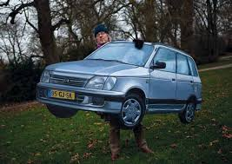

Standpunt:

je kijkt naar het voorwerp alsof het realistisch is. Dus op gelijke hoogte. Bij de auto is in dit geval een beetje van de zijkant gekeken.

Omgeving:

Het is dus allemaal zo realistisch mogelijk gemaakt. Dus de kleuren zijn allemaal heel ‘normaal’ hoe deze in het echt ook zou zijn. Echter zijn de formaten juist wel erg bijzonder. Deze zijn vooral bij de wat kleinere voorwerpen zoals een banaan of een kind veel groter dan hoe deze normaal zou zijn.

Één van de voorwerpen die wij mochten bewonderen. Zijn ander voorwerpen waren op dezelfde manier geschilderd.

Plasticiteit:

de licht richting komt bij de auto van voor, vanaf waar je kijkt. Je ziet dat aan de rechter voorkant de auto lichter is dan aan de linker voorkant. Omdat het dus alleen om het voorwerp gaat is er niet echt eigen schaduw, er is geen auto schaduw op de grond. Dit dus omdat er geen grond is in het kunstwerk. Alleen het object zelf.

Wijze van schilderen:

De wijze van schilderen is zo realistisch mogelijk gedaan. Dit zie je aan dat er geen rare structuren zijn gecreëerd met de kwast of iets in die richting. Ook de kleuren zijn wederom gewoon regulieren kleuren voor dat specifieke object. De wijze van schilderen was dus erg precies.